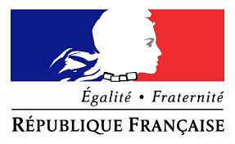

Joli mois de l'Europe 2022
Formulaire de participation

Structure
Nom de la structure
Nom du contact de l’évènement organisé
Téléphone
E- mail

Si votre projet a bénéficié d’une subvention européenne, identifiez- le !
Nom du projet
Numéro Synergie ou Osiris ou ma démarche fse (cf la convention)
Votre service instructeur

Manifestation
Type de manifestation visée | ◻ Post réseaux sociaux  ◻ Visite virtuelle  ◻ Visite(s) guidée(s)  ◻ Exposition  ◻ Web Conférence  ◻ Autre
Public(s) visé(s)
Description de l'action envisagée
Date(s) et horaire(s) prévus
Adresse de la manifestation

Merci de retourner ce formulaire à :  Direction déléguée Europe  Conseil régional de Guadeloupe  Villa Lamarre  Rue Victor Hugues  97100 BASSE-TERRE  ou par mel :  karen.helouet@regionguadeloupe.fr  Téléphone : 0590 99 28 26 | Date et signature

